Автор: Зверькова Татьяна Сергеевна,
Учитель русского языка и литературы
МБОУ «Нижнеингашская средняя школа №2»

Тема работы: Приёмы работы с текстом
Проблема: опыт показывает, что обучающиеся часто затрудняются в написании сочинения по прочитанному тексту, потому что не понимают смысла исходного текста. Как итог, не справляются с задачей вычленения проблемы текста, допускают фактические ошибки и искажают позицию автора. Чтобы обеспечить работу над сочинением, надо научиться понимать тексты: извлекать информацию, правильно вычленять и понимать сигналы, оставленные в тексте автором и передающие оттенки смысла, правильно толковать слова в прямом и переносном значении – одним словом, постигать авторский замысел.
Цель: формирование умений учащихся понимать, правильно интерпретировать прочитанный текст.
Задачи:
- изучить разные приёмы работы с текстом;
- апробировать на практике данные приёмы;
- использовать наиболее эффективные, способствующие успешному написанию экзаменационного сочинения.
Умение правильно воспринимать и истолковывать текст (овладение читательской грамотностью) в старшей школе важно, как никогда, так как на выпускном экзамене (ЕГЭ) ребятам предстоит написать сочинение-рассуждение по прочитанному тексту, за которое они получат заветные баллы и, наконец, аттестат. Поэтому я считаю, что учитель на уроках и русского языка, и на уроках литературы должен организовывать работу с текстом, начиная с 5 класса, с учётом того, что у обучающихся есть первоначальный опыт работы из начальной школы. Только постоянная и кропотливая, правильно организованная работа с текстом с использованием особых приемов позволит ребятам проникать в замысел автора, не допускать ошибок при определении проблемы текста, выявлении авторской позиции.
Практический опыт позволил мне выявить наиболее эффективные способы и приёмы работы с текстом, позволяющие успешно формировать читательскую грамотность. В результате этого была создана небольшая копилка приёмов и способов работы с текстом:
- «Рассечение вопроса»
- «Диалог с автором»
- «Чтение в кружок»
- «Шаг за шагом»
- «Мозаика». Реставрация текста
- «Глоссарий». Словарик
- Заполни таблицу
- «Инсерт»
- «Бортовой журнал»
- «Верные-неверные утверждения». Данный приём является подготовкой к выполнению экзаменационного задания 22 (ЕГЭ -2022), так как позволяет отработать с обучающимися навык выявления необходимой информации в тексте.
Описание приёма: учащиеся выбирают верные/неверные утверждения, полагаясь на прочитанный текст.
Более подробно хотелось бы остановиться на тех приёмах, которые помогают обучающимся успешно написать экзаменационное сочинение-рассуждение.
1. Приём «Чтение с остановками»
Описание приёма: обучающиеся читают текст, по которому будет предложено написать сочинение-рассуждение, по частям (абзацам) вслух. В процессе чтения задаются вопросы по прочитанному.
Приём способствует восприимчивому пониманию текста, заставляет размышлять о происходящем, критически оценивать новые идеи с различных точек зрения.
Рекомендация: текст читать два раза!
2. Приём «Чтение с карандашом»
Обучающиеся читают текст (второй раз) и подчёркивают ключевые слова, словосочетания и предложения. Эта работа предполагает не только тщательный анализ текста, но и умение «идти» вслед за автором, «видеть», как он создает текст, что хочет «сказать» читателю на том или ином этапе.
Приём помогает приблизиться к проблеме или ряду проблем, которые ставит автор в предложенном для анализа тексте, находить главные/ключевые понятия.
При работе над сочинением особую сложность представляет для обучающихся умение находить проблему текста (их, как правило, несколько). Поможет в этом составление кластера. Это способ графической организации материала, позволяющий сделать наглядными те мыслительные процессы, которые происходят при погружении в ту или иную тему.
3. Кластер «Мозговой штурм»
Описание: посередине классной доски пишем ключевые слова или словосочетания, которые являются «сердцем» идеи, темы; вокруг появляются слова или предложения, выражающие факты, образы, подходящие для данной темы (модель «планеты и их спутники»). Устанавливаются новые логические связи.
В итоге получается структура, которая графически отображает наши размышления, определяет информационное поле данной теме. Система кластеров позволяет охватить избыточный объем информации.
4. Заполни таблицу
С выпускниками часто использую приём «Заполни таблицу». Цель данного приёма – обучение навыкам выборочного чтения и преобразование текстовой информации в другой вид.
Учащиеся в ходе такой работы учатся разграничивать материал внутри одного текста: к каждой проблеме отбирают нужные языковые факты и определяют авторскую позицию.
Приём помогает простроить логические связи между микротемами сочинения, увидеть будущее сочинение, написать его.
Следующие три приёма я предлагаю обучающимся из «группы риска».
5. Приём «Волшебные ножницы».
Описание: заранее разрезаю лист с комментарием на шесть элементов: элемент 1 - пример-иллюстрация 1, элемент 2 - пояснение, элемент 3 – связка между примерами, 4- пример-иллюстрация 2, элемент 5 – пояснение, элемент 6 – смысловая (большая) связка. Задача обучающихся – восстановить комментарий. 6. Приём «Умная шестёрка»
Описание: после написания комментария расставить цифры, обозначающие шесть элементов комментария: пример-иллюстрация + пояснение + связка + пример-иллюстрация + пояснение + смысловая (большая) связка.
7. Приём «Раскрась карандашом»
Описание: после написания комментария учитель просит раскрасить карандашом/выделителем/фломастером шесть элементов комментария разными цветами: пример-иллюстрация + пояснение + связка + пример-иллюстрация + пояснение + смысловая (большая) связка.
Данные приёмы позволяют учащимся понять, почувствовать структуру комментария.
Увидеть ошибки в сочинении, набрать наибольшее количество баллов помогают такие приёмы:
8. Прием «Эксперт»
Описание: учитель предлагает ученикам оценить по критериям работу товарища.
9. Приём «Поспорим с экспертом»
Описание: учитель предлагает ученикам проверить работу эксперта-ученика и согласиться//не согласиться с выставленными баллами.
Применение на практике перечисленных приёмов работы с текстом помогают в подготовке к написанию сочинений в формате ОГЭ и ЕГЭ. Об этом свидетельствуют данные мониторинга, проводимого мною в январе-феврале-марте 2021г в 11 классе. Данные мониторинга позволяют увидеть рост набранных баллов у обучающихся за сочинение-рассуждение.
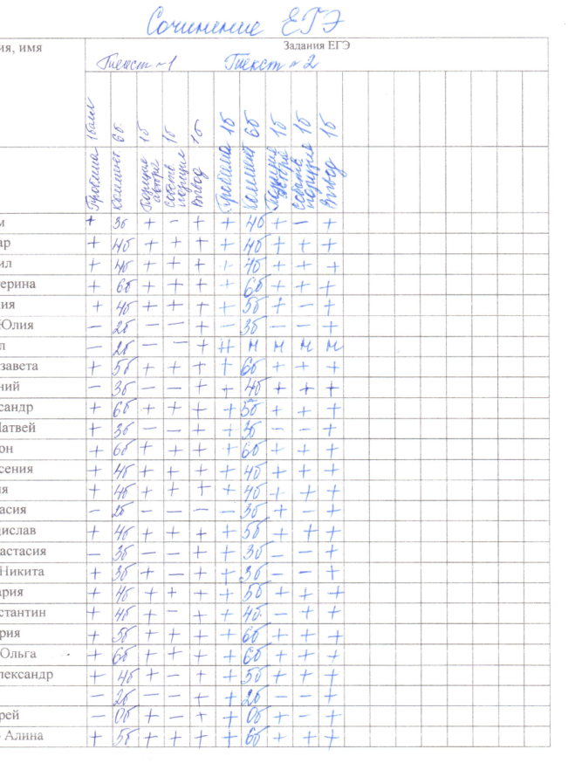

Текст №1(январь)
Комментарий (баллы)
6б – 4 обуч.
5б. – 3 обуч.

Текст №2(февраль)
Комментарий (баллы)
6б – 6 обуч.
5б. – 5 обуч.

Использовать или нет данные приёмы на уроках русского языка в старших классах, решать будет, конечно, каждый учитель сам, но можно с уверенностью утверждать, что они дают хорошие результаты и помогают в подготовке к написанию сочинений в формате ЕГЭ.
Данный опыт будет интересен не только учителям русского языка и литературы, но и учителям начальных классов, истории, обществознания и др., то есть тем учителям, деятельность которых связана с обучением учащихся сочинению.
Работа с текстом должна носить системный характер, касаться всех основных предметов, начинаться уже в начальной школе, продолжаться в среднем звене и углубляться в старшем. По возможности учитель должен чаще создавать на уроке ситуации творческого поиска, побуждая детей к проблемному и творческому фантазированию даже порой по скучным и трудным текстам наших учебников.
Я поделилась своим видением работы с текстом и представила самые эффективные, на мой взгляд, этапы и приёмы, позволяющие обучающимся успешно справиться с экзаменационным сочинением.
В заключение хотелось бы отметить, что, применяя самые разные методики, мы не должны забывать о «святом правиле, правиле повествования» - любой учебный материал должен излагаться доброжелательно, спокойно и естественно, чтобы каждый ученик осознавал свою успешность.

Приложение (практика)

1. Приём «Мозаика». Реставрация текста

Ученикам предлагается составить из слов предложение, восстановить деформированный текст (расставить предложения в нужной последовательности).
Приём позволяет увидеть логические связи между предложениями, которые помогут составить текст.
Восстановленный вариант:

2. Приём «Глоссарий». Словарик
Приём направлен на расширение кругозора обучающихся, пополнение словарного запаса, а также для повышения познавательной активности и обще интеллектуальной эрудиции.

Обучающиеся выписывают из предложенного текста незнакомые им слова и объясняют их лексическое значение, использую толковый словарь. Задание можно провести в виде игры, кто больше объяснит значений слов.

3. Приём «Заполни таблицу»
Заголовок | Тема текста | Основная мысль | Словарная работа  (непонятные слова) | Прилагательные обозначающие цвет  (выпиши из текста)
Осень в лесу | Осиновый лес  осенью | Показать красоту осинового леса, разнообра-зие красок | пурпурный  лиловый  багреца  пурпура  малахит  червонного  крап | пурпурный лимонный  лиловый  чёрный  золотым  червонного белого  синей

Работа с таблицей предполагает развитие определенных читательских умений:
- выделять главную мысль текста;
- понимать информацию, содержащуюся в тексте;
- рационально и эффективно провести словарную работу
4. Приём «Бортовой журнал» (критическое мышление)
Бортовые журналы – обобщающее название различных приемов обучающего письма, согласно которым учащиеся во время изучения темы записывают свои мысли.
Приём «Бортовой журнал» позволяет не только усвоить материал, но и помогает ученикам развивать умение извлекать и фиксировать информацию, используя графические способы, научиться оценивать свои сильные и слабые стороны, дает возможность наглядно представить заданную проблему.
ЗНАЛ | УЗНАЛ
известная информация и  предположения | новая информация

5. Приём «Верные-неверные утверждения».
Дети выбирают верные/неверные утверждения, полагаясь на собственный опыт. Этот приём позволяет выяснить, насколько хорошо был усвоен материал урока.

6. Приём «Волшебные ножницы» (нужно разрезать лист с комментарием на пять элементов: элемент 1 - пример-иллюстрация 1, элемент 2 - пояснение, элемент 3 - пример-иллюстрация 2, элемент 4 – пояснение, элемент 5 – смысловая связь)

7. Приём «Умная пятёрка» (после написания комментария расставить цифры, обозначающие пять элементов комментария: пример-иллюстрация + пояснение + пример-иллюстрация + пояснение + смысловая связь).

8. Приём «Раскрась карандашом»
Описание: после написания комментария учитель просит раскрасить карандашом/выделителем/фломастером шесть элементов комментария разными цветами: пример-иллюстрация + пояснение + связка + пример-иллюстрация + пояснение + смысловая (большая) связка.
Данные приёмы позволяют учащимся понять, почувствовать структуру комментария.

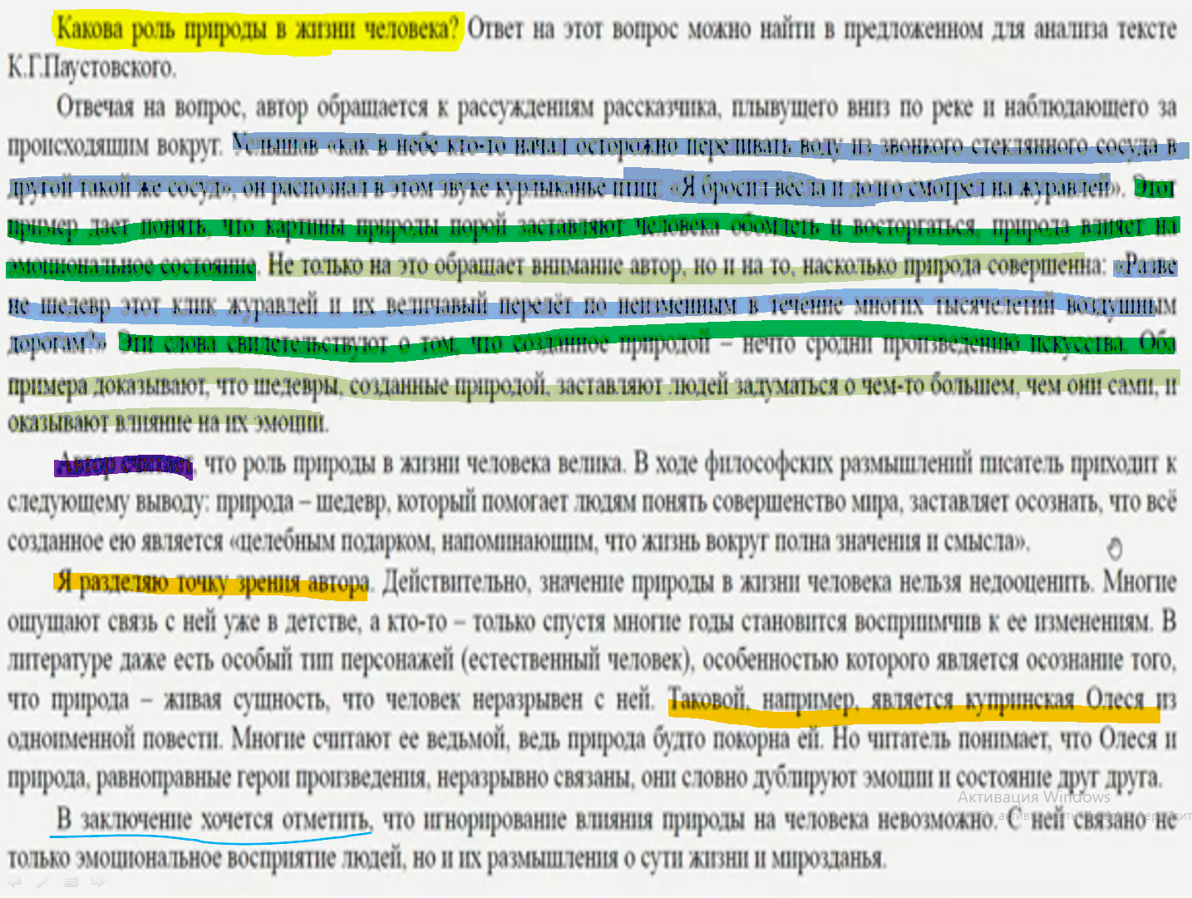
9. Кластер «Мозговой штурм» Приём предполагает не только тщательный анализ текста, но и умение «идти» вслед за автором, «видеть», как он создает текст, что хочет «сказать» читателю на том или ином этапе.
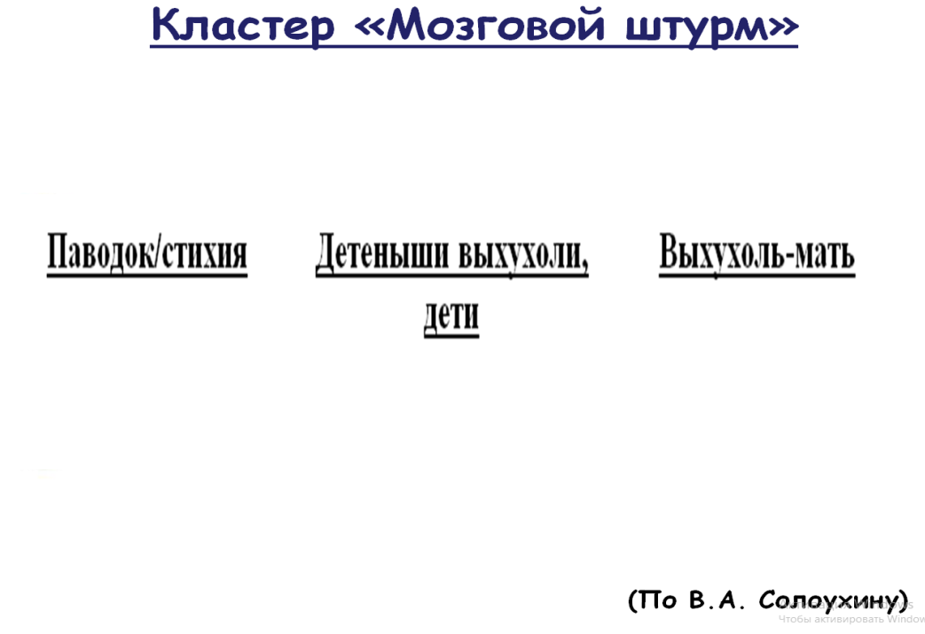
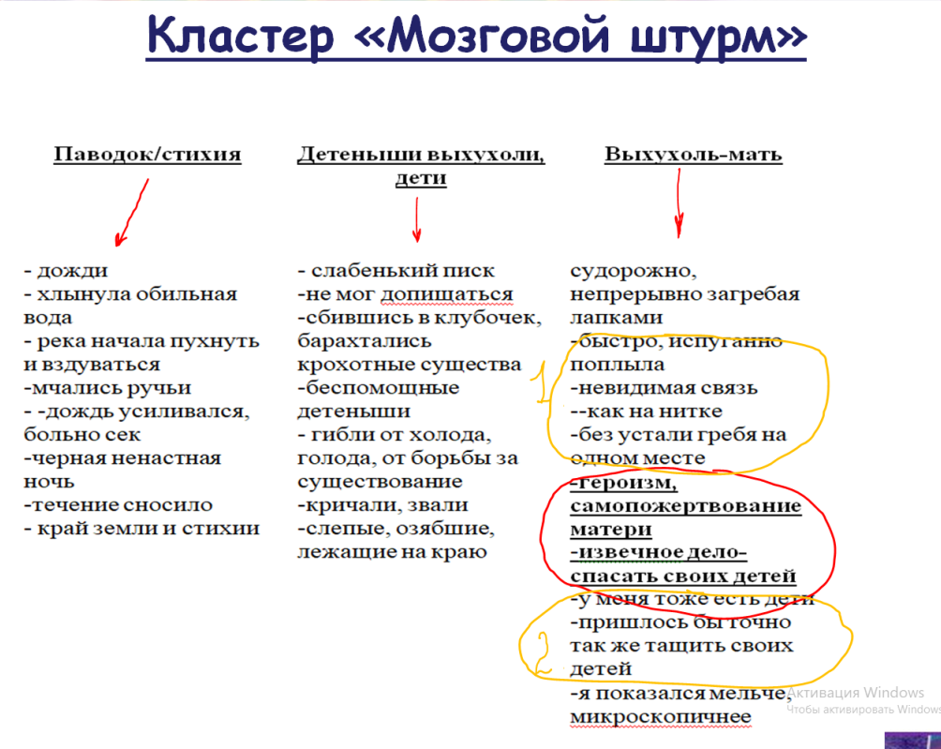

10. Приём «Эксперт» (предлагаю ученикам оценить по критериям работу другого ученика)

11. Приём «Поспорим с экспертом» (проверить работу эксперта и согласиться//не согласиться с выставленными баллами).

